Forum Vision Instandhaltung
Wissen • Entwicklung • Dienstleistungen • Konzepte

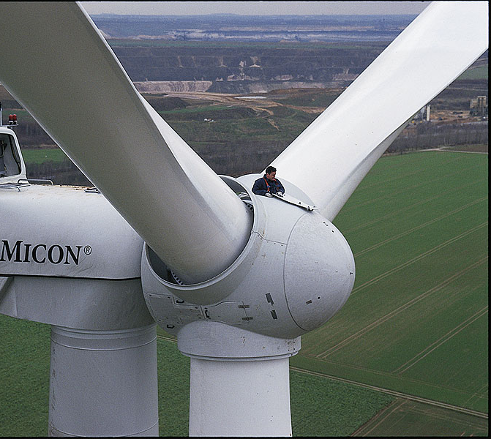

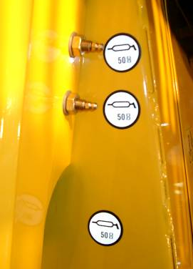

Tribotechnik
in der Instandhaltung
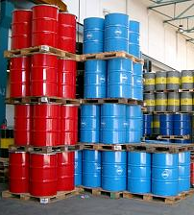

Arbeitsgruppe 6
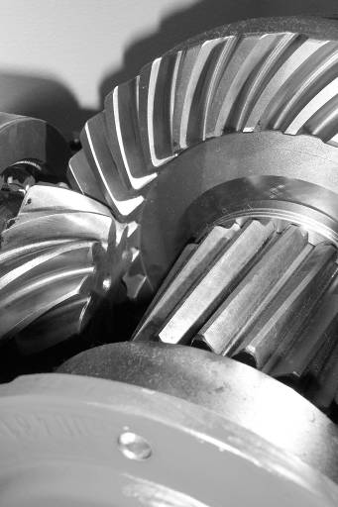


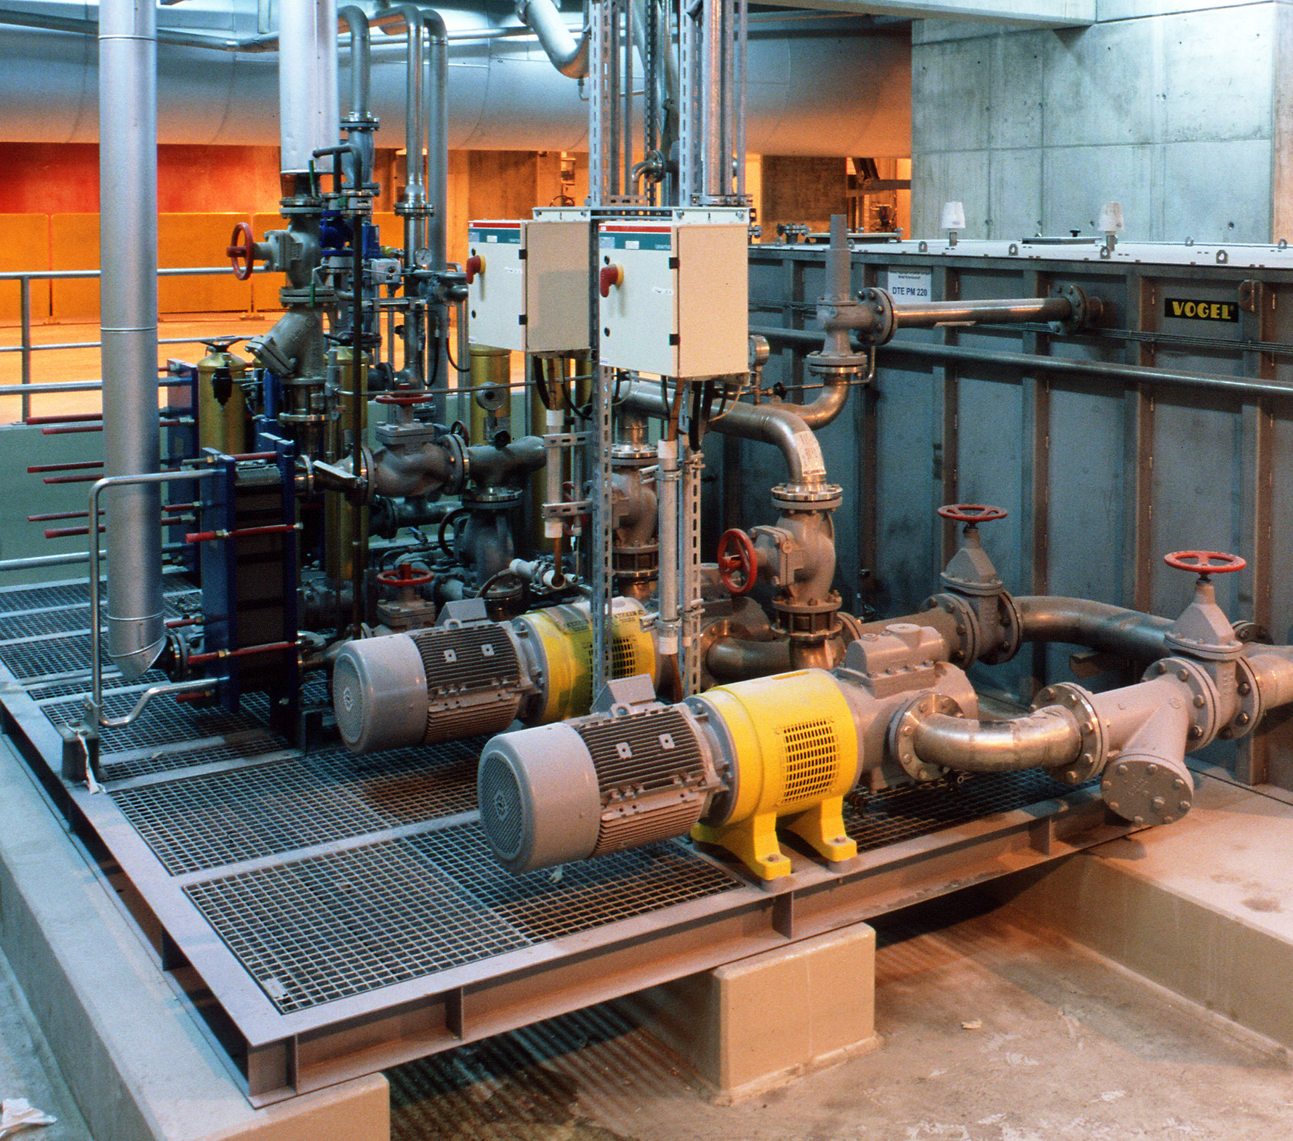

Tribotechnik ist ein Teilgebiet der Tribologie. Sie beschreibt die Anwendung der Erkenntnisse aus den Gebieten ‚Reibung, Verschleiß und Schmierung’ in der Technik.
Wesentlichen Einfluss hat die Tribotechnik auf den Betrieb und die Instandhaltung von Maschinen und Anlagen und den dazu erforderlichen Aufwand.
Die Aspekte der Tribotechnik im Betrieb umfassen:
- Berücksichtigung der Tribotechnik bei der Konstruktion unter Einbindung der Betriebsparameter
- Auswahl geeigneter Schmierverfahren zur sicheren Beherrschung von Reibung und Verschleiß
- Organisation und Optimierung von Abläufen und Prozessen der schmierungstechnischen Instandhaltung
- Schadensbeurteilung und Fehleranalyse bei vorzeitigem Ausfall von mechanischen Bauteilen
- Wichtige Voraussetzung für hohe Anlagenverfügbarkeit, Prozesssicherheit und Qualität des Fertigungsprozesses
- Maßnahmen zur Umwelt- und Ressourcenschonung
- Signifikante Verlängerung der Nutzungsdauer mechanischer Bauteile und der Schmierstoffe

Das Forum Vision Instandhaltung (FVI) hat die Arbeitsgruppe (AG 6) gebildet, die sich zum Ziel gesetzt, ungenutzte Potentiale der Tribotechnik für die Instandhaltung transparenter zu machen.
Die Arbeitsgruppe 6 besteht z..Z. aus folgenden Mitgliedern:

Jürgen Birk

Voith Industrial Services Paper

GmbH & Co. KG

Michael Faßbinder
Willy Vogel AG

Prof. Dr. Eugen Gülker
Universität Dortmund

Matthias Jantzen

Bayer Technology Services GmbH

Dr. Lothar Kanne
Klüber Lubrication München KG

Ralf Kluschewski

IGTriboconsulting

Die Arbeitsgruppe trifft sich in regelmäßigen Abständen. Themen und Ort der Treffen werden nach Zielen und Aufgaben festgelegt. Jedes Treffen wird protokolliert und wichtige Ergebnisse auf der Internetseite www.ipih.de
veröffentlicht.
Die Leitung der Arbeitsgruppe hat
Prof. Dr. Eugen Gülker.

Die beteiligten Unternehmen verfolgen mit der Vertiefung der Tribotechnik folgende Ziele:

Bayer Technology Services GmbH:
Durch Einsatz von tribotechnischer Kompetenz und einer aussagekräftigen Analytik einen Mehrwert für die Betreiber von Produktionsanlagen zu erreichen.

IGTriboconsulting:
Umsetzung von tribotechnischen Optimierungsmaßnahmen in Instandhaltung und Konstruktion.

Klüber Lubrication München KG:

Beratung über den Einsatz von Schmierstoffen

Voith Industrial Services Paper

GmbH & Co. KG:
Etablieren eines zeitgemäßen Schmierstoffmanagements in der Instandhaltung

Willy Vogel AG
Einsatz von automatischen Zentralschmiersystemen zur Optimierung der Instandhaltungskosten

Universität Dortmund
Vermittlung tribotechnischer Erkenntnisse in Wissenschaft und Lehre

Die Arbeitsgruppe veröffentlicht die Erfahrungen, die die einzelnen Unternehmen mit der Tribotechnik gemacht haben, auf der Internetplattform www.ipih.de, bei speziellen Info-Veranstaltungen und auf den Mitgliederversammlungen des FVI.
Anwender stellen ihr Know-how anderen Anwendern zur Verfügung.

